附件

南宁市户籍社会考生网上报名步骤

- 首先关注南宁市招生考试院订阅号（扫码即可关注）；



- 关注成功后点击如下图中的“发消息”；

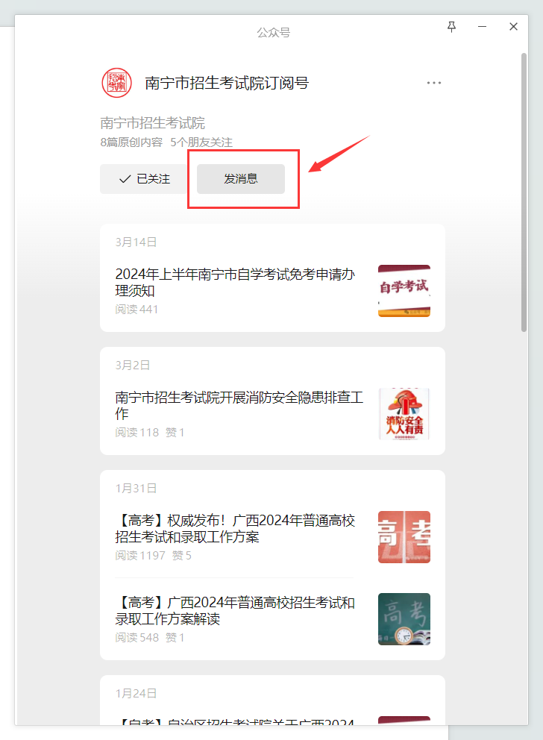

三、然后点击如下图，选择“考试报名”进入报名操作界面。

